Project Charter Aplikasi Monitoring Dan Management Siswa

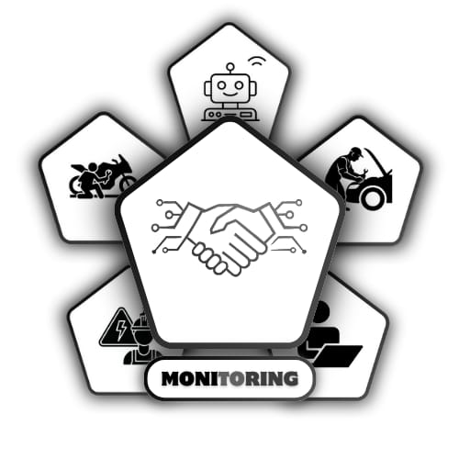

Sekolah Menengah Kejuruan
Pusat Keunggulan Pusdikhubad
Kota Cimahi
Jawa Barat

I.informasi Project

Judul Project | Aplikasi Monotoring dan Management Siswa
Nomor Project | RPL XI A 24/25-001
Supervisor Project | Mufti Adiyatma
Tanggal Mulai | 1 November 2025
Tanggal Selesai | 1 Februari 2026
Budget anggaran manusia | Kerja 5 jam perhari dengan Ketentuan per anggota diberikan gaji Rp.10.000 per jam dengan jumlah 4 anggota dalam 1 tim

II.Tim Project
Nama | Peran | No.Telepon
Mufti Adiyatma, A.Md | Supervisor Project | +62 821-3075-7338
Fikry Azzam Zalfa Ash Shiddiq Yassin | Backend Developer | +62 838-8979-386
Ridho dzakhwan | Frontend Developer | +62 821-2943-0742
Nadia Sofia Meilani | Frontend Design | +62 896-5662-1482
Yudhsitira Alhafizh Darmawan | Quality Assurance & Documentation | +62 853-2021-5617

III.Peran dan Tugas
Nama | Peran | Tugas
Mufti Adiyatma, A.Md | Supervisor Project | - Merencanakan agar project berjalan  Dengan baik  - Mengawasi jalannya project  - Mengkoordinasi tim pengembang  Project  - Evaluasi project
Fikry Azzam Zalfa Ash Shiddiq Yassin | Backend Developer | - Membuat dan mengelola Program  aplikasi  - Mengelola Database  - Mengelola Server  - Kolaborasi dengan Frontend  developer dan Frontend Design  dalam pengembangan program  - Mendeteksi jika ada bug dalam  Program Backend
Ridho dzakhwan | Frontend Developer | - Mengimplementasikan desain ke  dalam Kode program  - membuat desain aplikasi  - Membuat tampilan aplikasi lebih  hidup  - Kolaborasi dengan Backend  developer dan Frontend Design  dalam pengembangan program  - Mendeteksi jika ada bug dalam  Program frontend
Nadia Sofia Meilani | Frontend Design | - Mendesain tampilan layout, warna,  dan desain lainnya  - Merancang prototype tampilan  aplikasi  - Membantu Frontend developer  dalam membuat desain  - Kolaborasi dengan Backend  developer dan Frontend Design  dalam pengembangan program
Yudhsitira Alhafizh Darmawan | Quality Assurance & Documentation | - Membuat Project charter untuk  menjabarkan Project secara ringkas  - Membuat laporan mengenai  perkembangan project  - Membantu Backend Developer,  Frontend Developer dan Frontend  Design dalam merancang project

IV.Deskripsi Project
Aplikasi Monitoring dan Management Siswa merupakan aplikasi yang dapat memantau dan memonitoring siswa selama dalam masa Prakerin untuk mempermudah guru pembimbing, pembimbing perusahaan, dan Hubin dalam memantau perkembangan siswa ditempat Prakerin dan untuk mempermudah laporan kepada guru pembimbing, pembimbing perusahaan, dan Hubin.

Tujuan:
- Mempermudah sekolah dalam memonitor aktivitas siswa selama Prakerin
- Menyediakan laporan secara digital dan terstruktur.
- Menyederhanakan komunikasi antara guru pembimbing, pembimbing industri, siswa dan Hubin.

V.Timeline Project
Deskripsi Pengerjaan | Tanggal Mulai | Tanggal selesai | Durasi (hari)
Perencanaan Project | 1 November 2025 | 15 November 2025 | 15
Perancangan Sistem | 16 November 2025 | 30 November 2025 | 15
Implementasi Awal | 1 Desember 2025 | 15 Desember 2025 | 15
Pengujian Awal dan Perbaikan | 16 Desember 2025 | 31 Desember 2025 | 16
Pengembangan Lanjutan | 1 Januari 2026 | 15 Januari 2026 | 15
Pengujian Lanjutan | 16 Januari 2026 | 31 Januari 2026 | 16
Pelaporan dan Evaluasi | 1 Februari 2026 | 7 Februari 2026 | 7

Demikian project charter ini dibuat untuk tujuan pengembangan Aplikasi Monitoring dan Management Siswa. Kami mengharapkan kerja sama yang baik dari seluruh tim dan pihak terkait agar tercapai keberhasilan kami dalam Project tersebut.

Tim Pengembang Project Aplikasi Monitoring Dan Management Siswa.

